## 索引

索引的作用相当于图书的目录，可以根据目录中的[页码](https://baike.baidu.com/item/%E9%A1%B5%E7%A0%81)快速找到所需的内容。

Solr/Lucene 采用的是一种反向索引，所谓反向索引指从关键词到文档的映射过程，保存这种映射信息的索引即为反向索引。

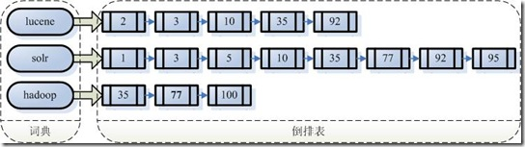

如图左侧保存的是字符串序列，右侧为字符串对应文档的编号链表。

## Solr是什么？

Solr开放源码的、基于lucene java 的搜索服务器，solr提供了层面的搜索、命中醒目显示，并且支持多种输出格式xml json 等。 附带基于http 的管理界面啊。

## Solr的特点：

1. 高级的全文搜索功能；
2. 专为高通量的网络流量进行的优化；
3. 基于开放接口的标准（xml、http）；
4. 可伸缩性-能够有效的复制到另一个solr 服务器；
5. 使用xml配置
6. 可拓展插件

Lucene是一个基于java的全文信息检索工具包，solr底层的核心技术是使用lucene实现的，solr是Lucene面向企业搜索应用的扩展。

## 运行

命令行启动与停止：solr start；/solr stop –all；solr create

Solr中使用一个或多个 document 来创建索引，document包含一个或多个field，field包括名称、内容以及告诉solr如何处理内容的元数据。

## 模式配置schema.Xml

Schema.xml在solr解压目录下solr-6.0.0\server\solr下的每个core中

包含三部分重要配置：

**Fieldtype ：**常见的可重用定义，定义了solr如何处理field实际为索引中文件的类型

例如：

<fieldType name="string" class="solr.StrField" sortMissingLast="true"/> <fieldType name="boolean" class="solr.BoolField" sortMissingLast="true"/>

<fieldType name="int" class="solr.TrieIntField" precisionStep="0" positionIncrementGap="0"/>

**Field ：**添加到索引文件中出现的属性名称 声明类型即为fieldtype对应type

Dynamicfield:用于后期自定义字段，*号通配符。

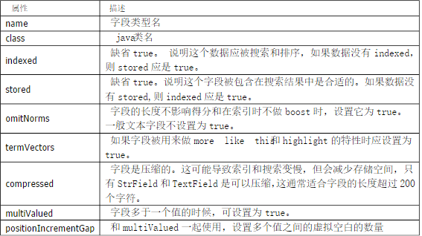

**UniqueKey ：**唯一键，这里配置的是已存在的field 一般为id url 等不重复的。更新删除时使用